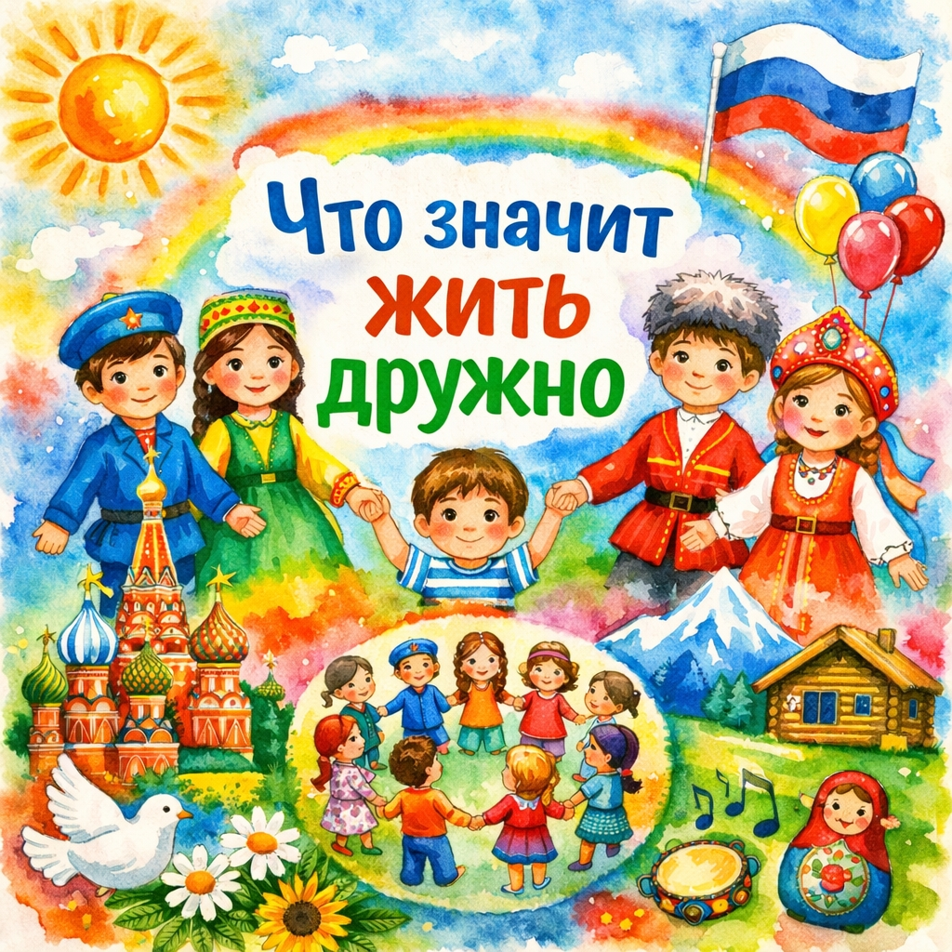
Конспект №1. Беседа «Что значит жить дружно»
Возраст: средняя группа (4–5 лет)
Продолжительность: 10–12 минут
Тематическое направление: Год единства народов России (2026)
Форма: беседа с элементами диалога
Цель: формировать у детей представление о дружбе, взаимопомощи и умении жить дружно в коллективе.
Задачи
• развивать умение слушать и отвечать на вопросы;
• воспитывать доброжелательное отношение к сверстникам;
• формировать понимание, что все люди разные, но могут дружить;
• закреплять правила дружного поведения.
Вступление
Ребята, посмотрите друг на друга. Мы с вами каждый день приходим в детский сад.
Скажите, мы здесь одни или вместе?
(Ответы детей)
Правильно, мы вместе.
А как вы думаете, что значит жить дружно?
(Выслушать ответы, поддержать)
Основная часть
Жить дружно — это значит:
• быть добрыми друг к другу;
• помогать, если кто-то просит;
• делиться игрушками;
• не ссориться, а договариваться;
• играть и радоваться вместе.
В нашей группе все дети разные:
кто-то любит рисовать,
кто-то — петь,
кто-то — строить,
а кто-то — бегать и играть в подвижные игры.
Но несмотря на то, что мы разные, мы можем жить дружно.
Пример для понимания
Представьте, что наша группа — это одна большая команда.
Если в команде все спорят, обижаются и не помогают друг другу — будет дружно?
(Ответы детей)
А если все помогают, поддерживают, говорят добрые слова — будет приятно?
(Ответы детей)
Вот так и получается настоящая дружба.
Беседа-вопросы
Воспитатель задаёт вопросы, дети отвечают:
• Что нужно делать, чтобы в группе было дружно?
• Как можно помочь другу?
• Что ты скажешь, если кто-то расстроился?
• Почему нельзя обижать друг друга?
Связь с темой единства
В нашей большой стране живёт много людей.
Они могут по-разному говорить, носить разную одежду, любить разные песни и сказки.
Но когда люди дружат и уважают друг друга, они живут дружно и это хорошо!
Заключение
Жить дружно — это значит:
• уважать друг друга;
• помогать;
• быть вежливыми и добрыми;
• принимать, что все разные.
Давайте и мы с вами будем стараться жить дружно каждый день — в игре, на занятиях и на прогулке.
Итоговое закрепление (хором)
Мы разные — и это хорошо.
Мы дружные — и это здорово.
Мы вместе!

